“我是创客”

策

划

书

主办方：威海海洋职业学院团委
协助方：电气工程系团总支、海尔创客实验室

一、活动背景
海尔创客实验室是一个开放、创新、协作、共享的创客孵化平台，也是教育部的创新创业实验室.秉承“相信一切创新力量”的价值观，促进新生代创客的联接互动，并聚合产业力量，让创新生态体系中的创客、企业、众创空间、创投机构、供应链及全网营销渠道等资源数据在平台开放式分享与对接，全方位支持创新创业，帮助新生代创客将创意变为现实。这对于创客们的智力与动手能力的双重挑战。所以我们创客打算举办这次的活动，给同学们创造了一个可以团队合作的机会与舞台。
二、活动目的
我是创客这个活动是可以来亲自的创业活动，这样的活动更接近创业的实质。你永远无法在课堂上掌握创业的知识，只有在实站中方能有所感悟和收获。让同学得到一个在课堂上学习不到的历练过程。在参加过程中可以验证自己的想法，体验一次创业经历，提前体验创业的艰辛与快乐。
三、活动主题
我是创客
四、活动对象
威海海洋职业学院全体学生
五、活动地点与时间
报名方式：加qq群160884588（验证信息：我是创客）；在群内找徐广鑫报名。
时间：2016.4.15
地点：C1-101
备注：
（一）、前期布置：
（1）、场地定为C1-101
（2）、海尔创客实验室出席主持人位置。
（3）、确保场内WIFI支持（学院内联通无线网）
确保场内投影设备的使用。
- 、场内布置
- 、嘉宾、导师坐在第一排，方便主持人介绍。
- 、并在教室后方挂置条幅（内容： “我是创客”暨“机电产品创新大赛”）
六、活动开展
（一）、活动宣传：由创客实验室成员进行宣讲
（二）、前期报名：在宣传结束后，如果有同学想要体验一次创业的经历；学习一项以前不会的技能；验证自己的创意想法；进行一次检验你创意极限的头脑风暴；享受一次集体Teamwork的乐趣，可报名到创客工作室。
（三）、活动奖励：
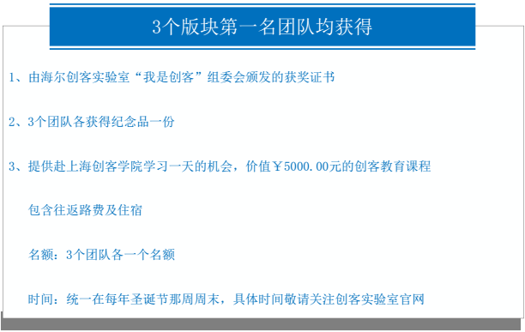
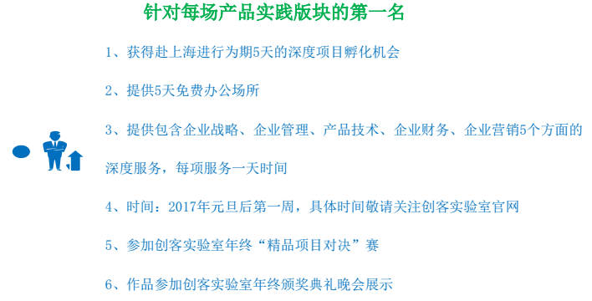
注：海尔创客实验室设计并颁发证书。
（四）、活动流程
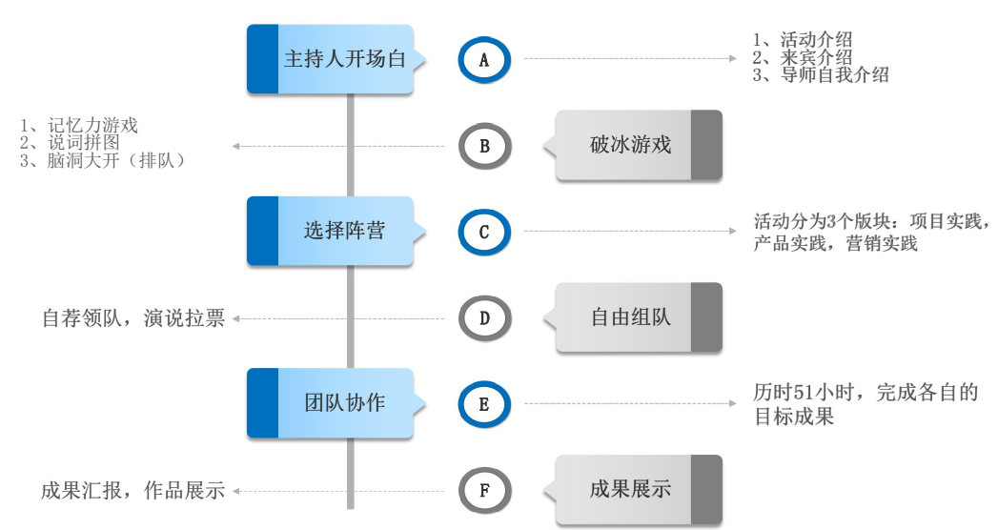
备注：破冰游戏由海尔创客实验室提供游戏内容，学院可加入更好的建议。
（五）、内容划分
- 、项目实践板块
地点安排：C2-102
场内布置：将教室内桌子围成圈的形式。
桌子旁并附白板一块，白板笔数只。
需路由器接入网线，保证教室覆盖WIFI可用。
挂条幅（条幅内容：“我是创客”项目实践板块。）
参加须知：每组成员需配置至少一台电脑（自行配置）。

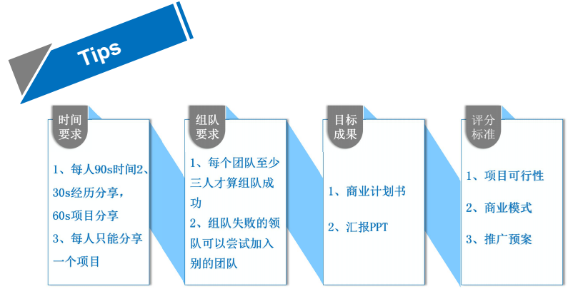
- 、产品实践板块
地点安排：C1-203（单片机实验室）
场内配置：每桌配置电烙铁一个、工具箱一箱（系内自备）。
教室挂条幅（条幅内容：“智汇海院，共创未来”威海海洋职业学院首届大学生科技节。）
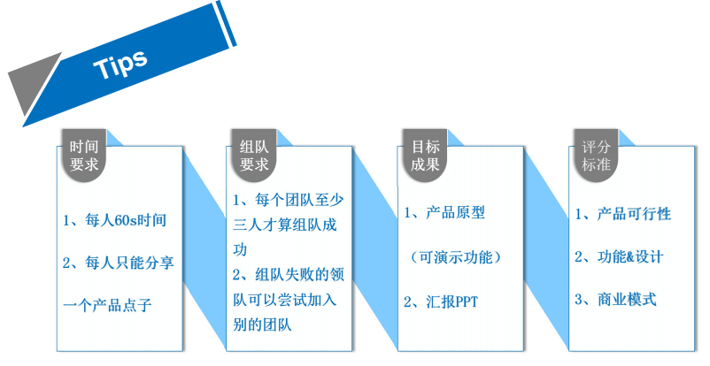
- 、营销实践板块
地点安排：
场内布置：将教室内桌子围成圈的形式。
桌子旁并附白板一块，白板笔数只。
需路由器接入网线，保证教室覆盖WIFI可用。
参加须知：每组成员需配置电脑一台（自行配置）。
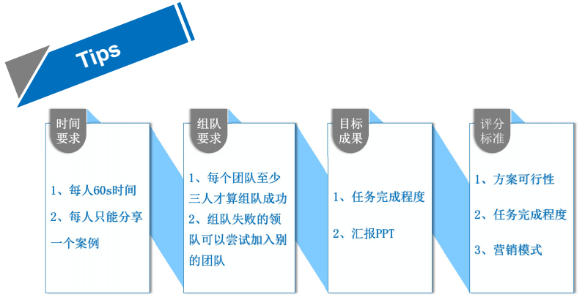
七、活动执行
- 负责部门：创客实验室
负责人：孙栋
负责事项：
A.维持会场纪律
B.协助学生会同学
（二）负责部门：创客实验室
负责人：曲家强
负责事项：
A.维持会场纪律
B.协助学生会同学
八、注意事项
1.活动需要的场地应提前打扫好，避免出现场地很乱的现象。
2.活动需要的各种准备（如器材、联络、宣传、场地布置、现场布置、主持等）的分工和负责人；活动经费预算等。
3.参加的对象的通知要提前一周下发，并在活动正式开始前一天再确定一次。
4.如果没有特殊事故，活动应保证准时开始。如果不得已的原因要推迟或取消活动应早通知，并做好解释工作。否则会影响组织者的形象，甚至是整个组织的形象，所以活动开始前一个小时所有工作人员（包括学生会维持秩序的成员）进入场地，做最后检查。
5.活动进行前维持秩序成员应维持出席者和参加活动成员有秩序进场，要适时提醒出席者和参加活动成员关掉手机或者调成静音状态。活动结束后维持秩序成员维持出席者和参加活动成员有秩序离开活动场地。
6.活动进行中，组织者特别是主持人要处处留心，随机应变，始终掌握活动的主动权确保活动按时按计划进行。在活动结束后，要及时整理会场，借用物品及时归还原处。同时主要的活动负责人还应及时总结，在以后的活动中进一步提高组织能力。

